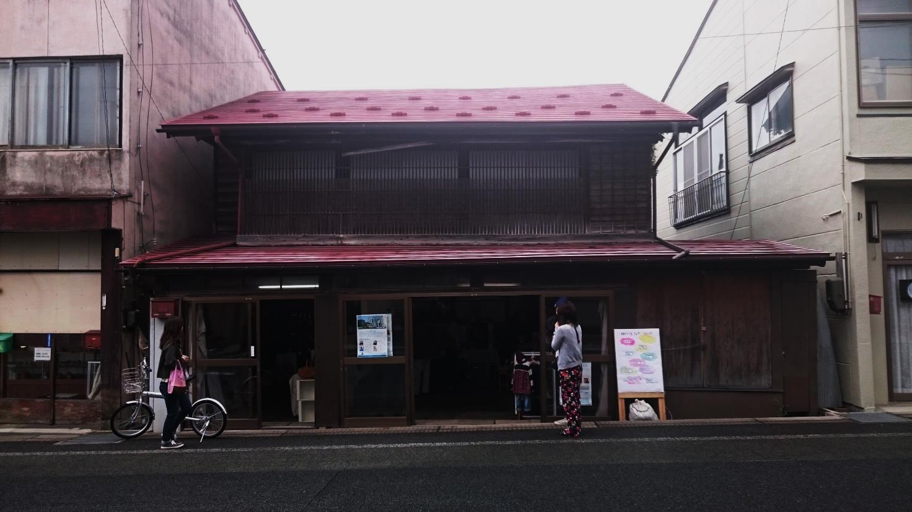

**リフォーム**

**＆**

**リノベーション**

**セミナー** in もりおか

●日　時　：　**平成２７年1２月18日（金）　１３:３０～１6:0０**

●会　場　：　いわて県民情報交流センンター（アイーナ）８階　８１２号

●セミナー内容：

【第１部】　**「”リノベーション“と”建築屋の新しい仕事“」**

　　　　　　「家をたてる。」から「暮らす場をつくる。」への転換について考える。

岩手県県土整備部建築住宅課　主査　小堀 啓 氏

【第2部】　**｢これまで手掛けたリノベーションによる建築物件について」**

　　　　　　より豊かな暮らしのための選択肢としてリノベーションをしっかりと用意する。

㈱サンウッド盛岡支店　係長　佐々木 静江 氏

【第3部】　**公開討論　｢新築かリノベーションか？」**

　　　　　　パネラー：佐々木 静江 氏、小堀 啓 氏

●申込先：一般財団法人岩手県建築住宅センター

〔電話〕019-652-7744　〔FAX〕019-652-8123　〔E-mail〕morioka@jutakuplaza.com

■主催：岩手県地域住宅リフォーム推進協議会/一般財団法人岩手県建築住宅センター

■問い合わせ先　岩手県庁建築住宅課住宅計画担当　〔電話〕019-629-5934

FAX送信票019-652-8123

**セミナー申込書　【盛岡12/18】**

**ご記入いただいた個人情報につきましては､セミナーのご案内のみ使用いたします。**

|  |  |
| --- | --- |
| お名前 |  |
|  |
| ご連絡先 | 会社名　　　　　　　　　　　　所属 |
| TEL：　　　　　　　　　　　　FAX: |

**～　アンケートのお願い　～**

セミナー参加者とリフォームやリノベーションについて公開討論を考えております。

**「ここに困っている。」「ここはみんなどうやってる？」「ここを聞きたい！」「ちょっと聴いてよ！」**といったみなさまのお話し、お悩み、ご意見、ご質問をお聞かせください。

|  |
| --- |
|  |
| 匿名希望　　　　　１．する　　　　　２．しない |